Kedves Kertbarátnők, tisztelt Kertbarátok! 2014. évi 10. felhívás

► Eljött a növényvédősök ideje. Az enyhe tél után, ebben az esős, párás tavaszban sok károsítóval kell számolniuk. Az atkák, molyok, levéltetvek, bogarak és a cseresznyelégy mellett eddig ritkán látott rovarok is megjelentek.
A vasárnapi fotók egyikén valószínűleg az előző felhívás mellékletében leírt araszolóhernyót kaptam le. Válogatás nélkül zabáltak fényes nappal, almán, körtén és meggyen is. Nézzenek körül a kertekben! Lehet, hogy a gyomokon pihennek. Az esős időjárás miatt javaslom valamelyik felszívódó Mospilan és a gyorsan ható piretroidok kombinációját: Karate 2,5 WG (Zeon 5 CS), Cyperkill 25 EC, Centris 250 EC, Decis, Kaiso Garden, K1, stb. Ez a keverék egyben a levéltetvek ellen is hatásos. A piretroidok veszélyesek a méhekre! A virágzó aljnövényzeten és a mézharmatos fáinkon gyűjtögető méhekért is mi vagyunk a felelősek. A kitinszintézis-gátló Runner 2 F és bio Dipel DF (ES) is kiváló a hernyók ellen és „méhekre nem jelöléskötelesek”.

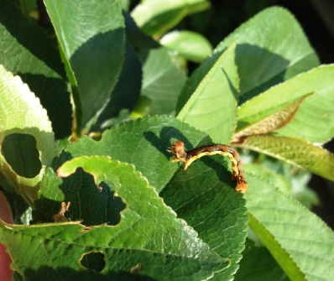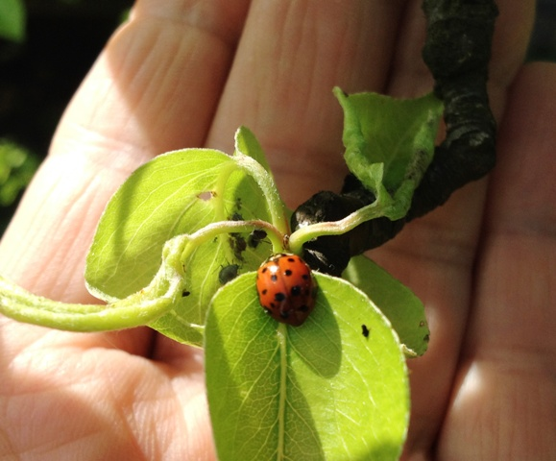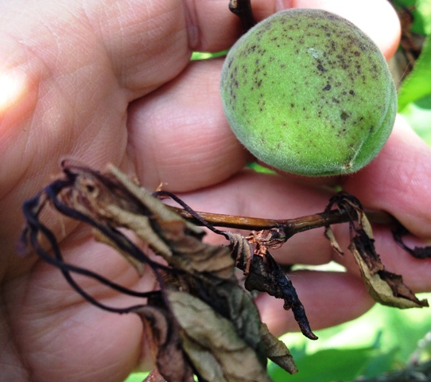

► A kajszi fényképén a moníliától száradó ágvég mellett a kezdődő sztigminás (klaszterospóriumos) betegségének a tüneteit láthatják, már a gyümölcsön. A lombon levéllikacsosodás formájában ismerjük. A száradó ágat a tünet alatt sürgősen le kell vágni. A csonthéjasok levélbetegségei ellen még érdemes permetezni. Egyes réz, kén (pl. a Thiovit Jet reggeli vagy esti kijuttatással) és mankoceb hatóanyagú gombaölők mellett a Topas 100 EC és a Miltox Speciál Extra WP is engedélyezett pl. cseresznyében, meggyben és őszi barackban.

► A párás időjárás kedvez a levéltetvek felszaporodásának. Az eddig javasolt rovarölőszeres permetlé kombinációk általában elviszik őket is (Mospilan, piretroidok). Akinek csak a tetvekkel gyűlt meg a baja, az számos levéltetű specilista közül választhat pl. Pirimor 50 WG, Teppeki, egyes olajok, stb.

► Már abba kell hagynunk a madarak etetését! A nyári etetés már inkább káros, ehelyett odútelepítéssel, itatással, és a Magyar Madártani Egyesület honlapján bemutatott eszközökkel segítsük a madarakat! (www.mme.hu) Érdemes télen és nyáron is törődni velük! Egy kétéves felmérés alapján a széncinege fiókák táplálékának 69%-a hernyó, pete, lárva és a többi alkotórész is lepke, bogár, pók, a feketerigó fiókák táplálékának 22%-a bogár, 44%-a hernyó, de a bogárlárvákat, kétszárnyúakat is bőségesen fogyasztják.

► Rajzik a vadgesztenyelevél-aknázómoly és kiterült a fák levélzete is. El kell kezdeni a permetezést, már a tojásrakás előtt le kell fedni a kitinszintézis-gátló rovarölőkkel a leveleket! Jelenleg a Dimilin 25 WP és a Runner 2F engedélyezett ellene. Az első szer hosszabb hatású, az idei elhúzódó rajzásnál ezt javaslom. Érdemes kiegészíteni a Topas 100 EC-vel, mely a vadgesztenye gombabetegségei ellen is kiváló.
Az országos csapdahálózatunk rajzási adatait megtalálják a www.magyarnovenyorvos.hu illetve a www.zsigogyorgy.hu honlapokon. Nyár végéig, hetente frissítjük az adatokat, követhetik a 3 nemzedéket.
A tavalyi fényképen az első nemzedék aknáit látják a levélen. Ezekbe már nem tudunk bejuttatni rovarölő szert, elkéstünk a védekezéssel! Bennük akadálytalanul fejlődhetnek a lárvák, belőlük lesz az újabb aknákat készítő második, nyári nemzedék. Őszre a harmadik generáció is kifejlődik, ez telel át a lehullott levelekben.
► A fenti készítmények a közterületi (utcán vagy parkokban lévő) vadgesztenyékre is engedélyezettek. Fontos megjegyezni, hogy számos növényvédő szer kijuttatható zárható magánkertekben, intézményi parkokban, de nem használható a mindenki által látogatható, nyílt helyszínen lévő közterületi növényeknél. Ki tudja betartatni pl. az útszéli, ház előtti gyümölcsfákon a várakozási időket? Csak remélni tudom, hogy hogy a fotón látható fiatal kolléganő sem egy frissen permetezett utcai meggyből kóstolgatott tavaly! Az idei „szerjegyzék” („kék könyv”) 664. oldalán találják meg a közterületi engedéllyel is rendelkező készítményeket. A Hermes ÁFÉSZ boltjaiban fellapozhatják és szaktanácsot is kaphatnak az eladóktól.

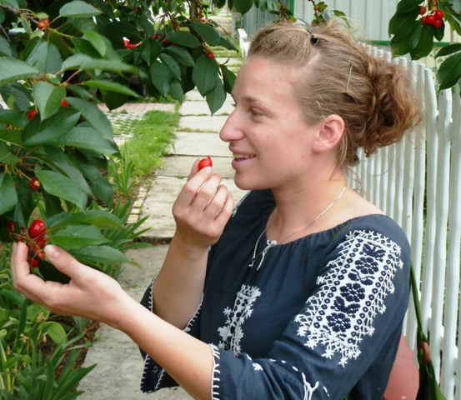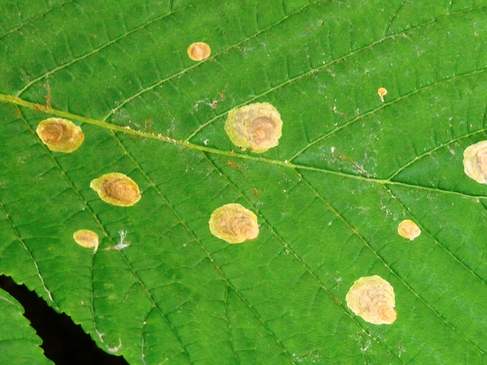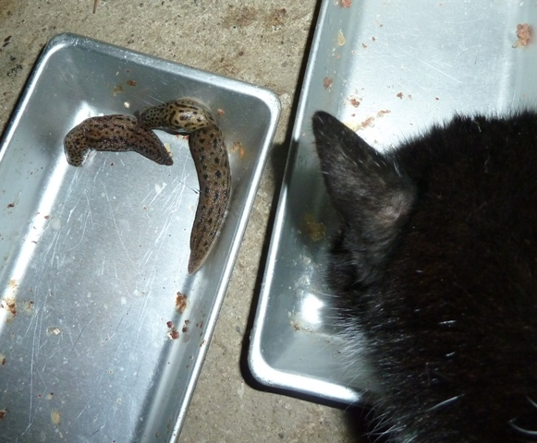

► Az esőtől megélénkültek segítőtársaink a giliszták, de a meztelencsigák nyálkacsíkját, rágását is egyre gyakrabban láthatjuk. A frissen kikelt, palántázott zöldségeket, a szabadban lévő dísznövényeket már károsítják. Egész nyáron gondot okozhatnak, ezért most összegyűjtöttem az eddig fellelt védekezési ötleteket:
- A védendő ágyás körbeárkolásáról és porított műtrágyával, fahamuval vagy égetett mésszel való feltöltésről már biztosan hallottak. Óvatosan használnám ezt a módszert, az árkok feltöltésére javasolt anyagok károsak lehetnek a talajra. Találkoztam még a kevésbé környezetveszélyes kvarcőrleménnyel, zúzott tojáshéjjal, fűrészporral, kávézaccal, a kakaóbab héjával is az ajánlásokban. Állítólag riasztó hatású hideg, főzött kávé is.
- A talajszintig beásott és sörrel félig feltöltött poharakba becsábulnak, majd ott megfulladnak a csigák.
- Jó hatásfokkal és a legegyszerűbben az éjjelre kihelyezett rongydarabbal, deszkával, cseréppel gyűjthetők be. Kora reggel, még a szétmászásuk előtt, összeszedhetjük és megsemmisíthetjük őket. Nyáron különösen vonzó számukra a görög vagy a sárga dinnye héja, állítólag a grapefruitot is szeretik…
- Régen korpából, vízből és metaldehidből gyúrták össze a csalétket, ma készen is kaphatóak. Utoljára említem a védekezési módszerek között. Óvatosan, az előírásoknak megfelelően lehet csak kijuttatni. Érdemes lefedni, beborítani a csalétket, mert gyorsan kiszáradhat, elázhat. Kutyákra különösen veszélyes a hatóanyaga! Ha már mindenképpen a kémiai megoldást választják, akkor számtalan névváltozatban juthatnak hozzá a
6% metaldehidet tartalmazó szerekhez. (A kép bizonyítja, hogy a macskaétel is vonzza a csigákat.)

► A Budapesti Corvinus Egyetem Rovartani Tanszékének és Csordás Csaba kollégánknak köszönhetően előrejelzési adatok is felkerültek a www.zsigogyorgy.hu oldalra. Szinte az összes moly beindult!
Reider Imréné Klárika a budapesti fénycsapdát is bekapcsolta, már április 1-én. Most a káposztamolyból, szilvamolyból, araszoló lepkékből és továbbra is az áprilisi cserebogárból fogja a legtöbbet. A szilvások felkészülhetnek. A moly valószínűleg az idén is folyamatosan, egész nyáron rajzani fog. (Lásd a tavalyi táblázatunk számait a honlapon.) Aki 100%-osan hernyómentes gyümölcsöt szeretne szüretelni, az a javasolt permetezési fordulókkal többször is védekezzen, egészen szüretig!
Dr. Vétek Gábor, a fenti tanszék tanára cseresznyelegyeket hálózna kísérletéhez. Aki az előző évek alapján úgy véli, hogy az idén is támadnak majd a legyek a kertjében, és szívesen segítene a kutatói munkában, az kérem értesítse Gábort a gabor.vetek@uni-corvinus.hu címen.

Budapest, 2014. április 28-án. Üdvözlettel: Zsigó György, NMNK

Hermes Üzletek, ahol a növényvédő szereket megvásárolhatják*:

- Kertészeti Áruház  2011 Budakalász, Lupa szigeti elágazás  - Kertészeti Áruház  1132 Budapest, Váci út 6. – 3-110-046  - Kertészbolt  1077 Budapest, Baross tér 16. – 3-426-722  - Kertészbolt  1024 Budapest, Széll Kálmán tér 3. – 2-124-201 | - Kertészeti és Iparcikk Szaküzlet  1134 Budapest, Bulcsú utca 23/a. – 3-408-643  - Kertészbolt  1114 Budapest, Bartók Béla út 66. – 4-666-103  - Méhészeti és Kertészeti Szaküzlet  1094 Budapest, Ferenc krt. 37. – 2-181-750
*Kérjük, tájékozódjon előre, hogy az adott üzletben megtalálható-e az Ön által megvásárolni kívánt vegyszer!

